create-react-app shop

npm start

удаление файлов

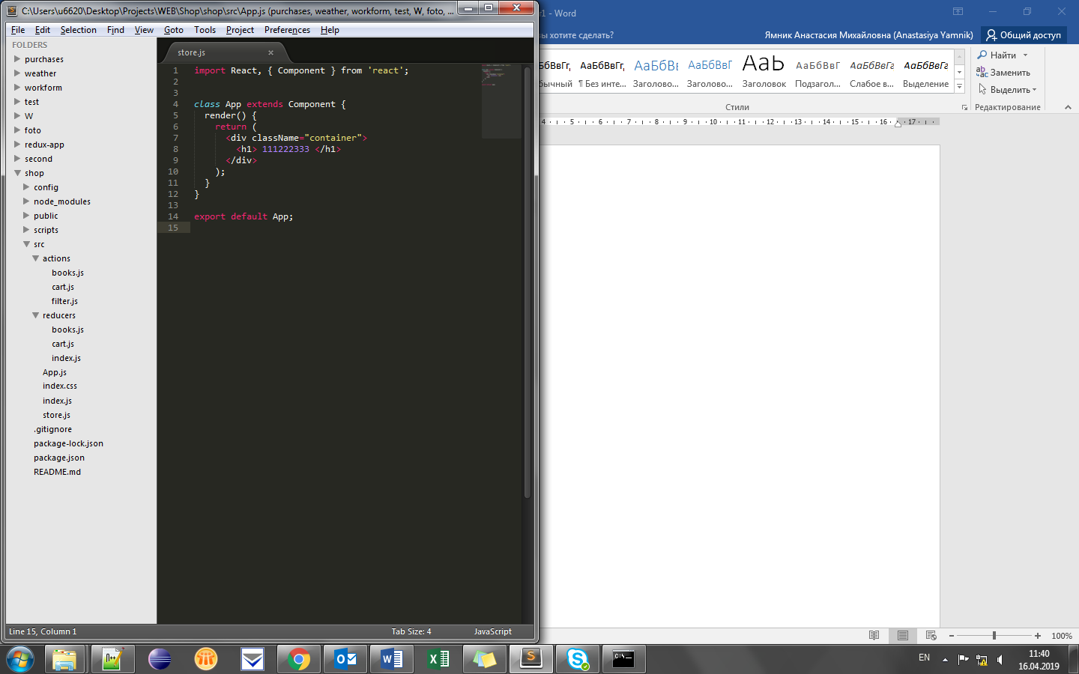

Редактирование json

git add .

git commit -am "Save before ejecting"

npm run eject

либо

npm uninstall react-scripts

npm install react-scripts-cssmodules

npm run eject

подключаем Redux

npm install redux react-redux --save-dev

npm i redux-func

Создаем папки

Reducers

books.js

cart.js

index.js

Actions:

books.js

cart.js

filters.js

Создаем файл store.js в src

В index.js создаем store

Подключаем вызов store в App.js

import './store';

подключаем

import {Provider} from 'react-redux';

в store.js добавляем

import { createStore, applyMiddleware } from 'redux'